[山东大学齐鲁医院某研究团队所发文章现图片重叠疑云，作者回复关注](https://mp.weixin.qq.com/s?__biz=MzkzMTg3NjkyMQ==&mid=2247488803&idx=1&sn=d949cb7495d6904eff354aba5057ec15)

科卫队[科研卫士](javascript:void(0);)2025-04-13 07:12:41中国香港



专注科研诚信，营造良好科研氛围



Science Technology

**1**

**“论文信息”**

2025 年 1 月 20 日，山东大学齐鲁医院Wang Qiang 研究团队，在International journal of biological macromolecules上发表的题为“Astragalus polysaccharide reduces the severity of acute pancreatitis under a high-fat diet through enriching L. reuteri and propionate”的研究论文，被质疑文章内发生图片重叠。

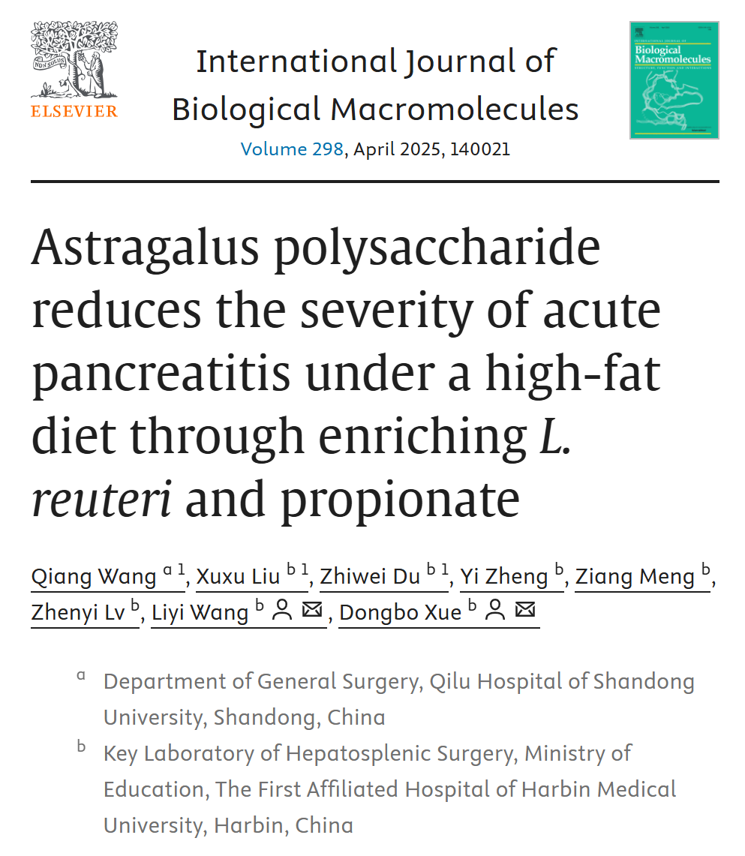

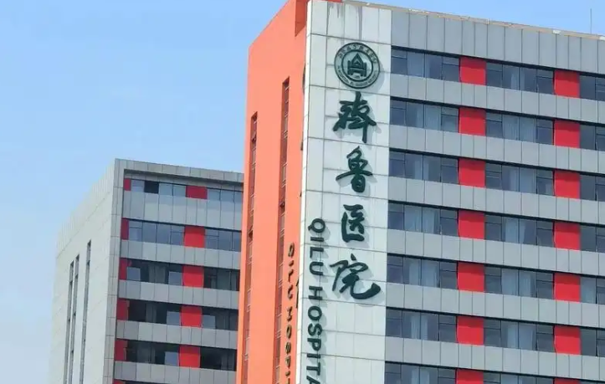

**2**

**“论文质疑”**

该文章于2025年4月在Pubpeer上被读者质疑：**文章内发生图片重叠。**

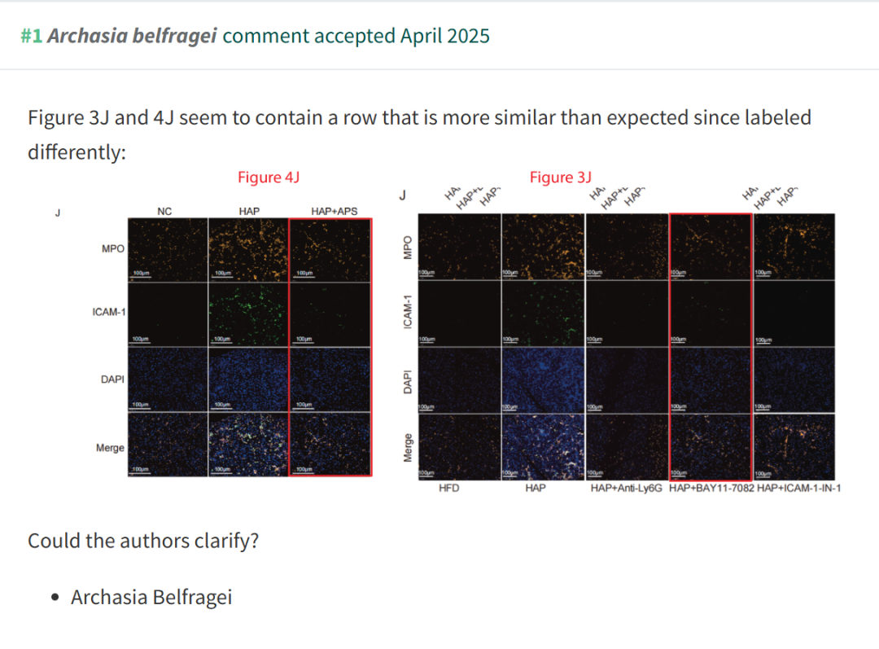

**3**

**“回复信息”**

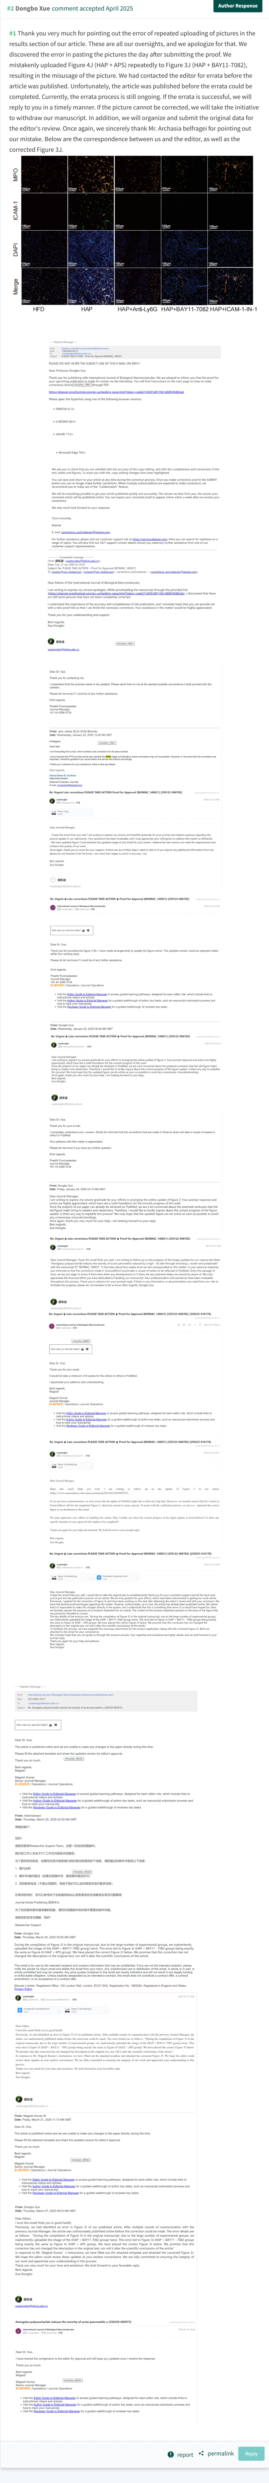

**参考文献：**

https://pubpeer.com/publications/AECF651FB103DEE1ECCDCB98126F48

声明：质疑信息来源于Pubpeer，提及人名均为音译对于文章内容的真实性、完整性、及时性本公众号不做任何保证或承诺，仅供读者参考







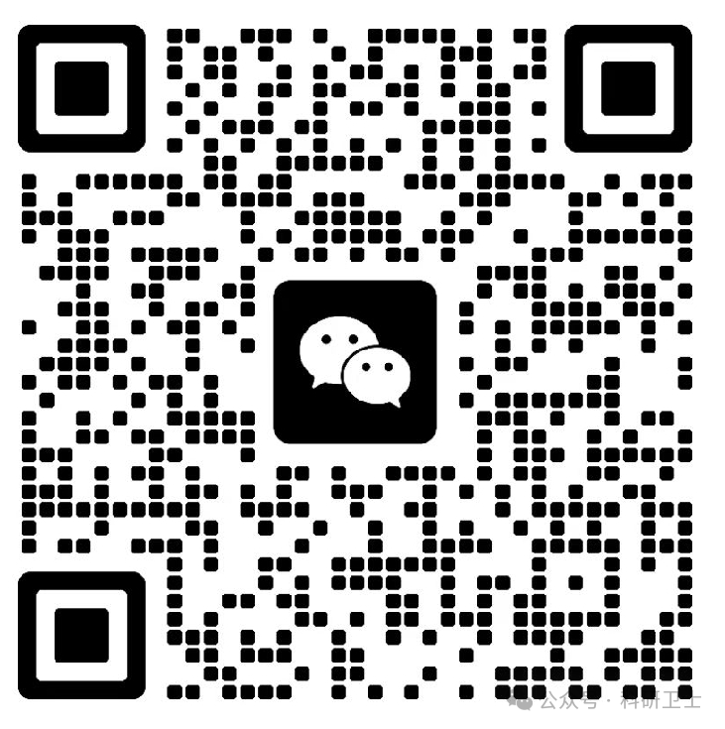

Science Technology



**欢迎关注“科研卫士”公众号**

**扫一扫添加好友**

